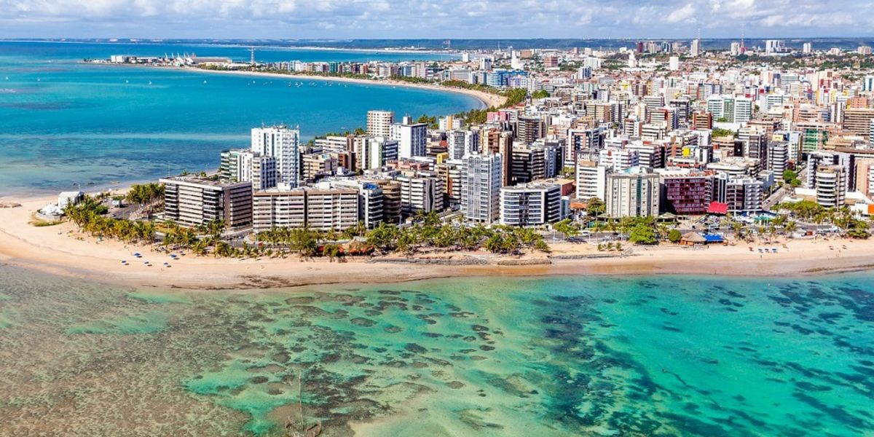


MACEIÓ & MARAGOGI
8 DIAS | 7 NOCHES desde 769 US$ por persona en habitación doble
VALIDEZ
02 enero al 30 de diciembre 2026.

NUESTRO PROGRAMA INCLUYE
- Traslado Aeropuerto / hotel / hotel / Aeropuerto, en servicio regular.
- 4 noches de alojamiento en Maceió.
- Desayuno diario.
- 3 noches de alojamiento en Maragogi.
- Desayuno y cena diaria.
- Impuestos hoteleros.

TARIFAS
Hotel | Vigencia 2026 | Single | Doble | Triple
Maceió: Brisa Praia Maceio Hotel  Maragogi: Encontro das Aguas Pousada | 02 Ene a 20 Dic | 1.520 | 769 | 728
Maceió: Ponta Verde Maceio  Maragogi: Praia Dourada Maragogi Park | 02 Ene a 20 Dic | 2.117 | 1.085 | 953
Maceió: Ritz Lagoa da Anta  Maragogi: Grand Oca Maragogi Beach & Leisure Resort | 02 Ene a 20 Dic | 3.388 | 1.835 | 1.511
*Nota 1: Régimen en hotel Praia Dourada Maragogi Park media pensión (desayuno - cena)
**Nota 2: Régimen en Grand Oca Maragogi Beach & Leisure Resort pensión completa
**Tarifas por persona, por programa en USD**
Tarifas dinámicas, favor reconfirmar al momento de la reserva.
Tarifas no aplican para feriados y eventos especiales.
INFORMACIÓN ADICIONAL
- En caso de que algún tour no esté disponible en el momento del viaje, estaremos ofreciendo una alternativa de tour o el reembolso del mismo.
- Aplica suplemento para servicios de traslados llegando o saliendo en horarios nocturnos.
- La hora de inicio de los paseos puede cambiar. En caso de algún cambio, la información será comunicada al pasajero con el nuevo horario.
- En caso de que sea necesario (eventos, cierre de venta, disponibilidad), se utilizará un hotel de categoría similar.
- En caso de fuerza mayor se podrá usar un hotel de la misma categoría.
- Valores para pasajeros individuales.
- Sujetos a disponibilidad al momento de reservar y a cambios sin previo aviso.
- Tarifa de programas solo válido para fechas indicadas, no aplica para festividades locales, navidad, año nuevo y otras indicadas por el operador.
- El programa está cotizado en la categoría habitación más económica del hotel, para categorías superiores cotizar.
- Traslados señalados desde aeropuerto en servicio regular.
- Posibilidad de reservar excursiones, entradas y ampliar las coberturas del seguro incluido. Consulte condiciones.
- Este programa no incluye ticket aéreo ni impuestos aéreos

POLITICAS DE CANCELACIÓN
Por los conceptos que a continuación se indican:
- En el caso de cambios o anulaciones de reserva se aplicarán políticas establecidas por hoteles, receptivos, cruceros, aseguradoras y líneas aéreas, en cada caso puntual. Consulte.
- No show o no presentación por parte del pasajero aplicara cargos o pago del importe total del viaje, abonando, en su caso, las cantidades pendientes, salvo acuerdo de las partes en otro sentido.

